ASSUNTO :. INDICO AO DEPARTAMENTO COMPETENTE REALIZE LIMPEZA E MANUTENÇÃO NOS BUEIROS LOCALIZADOS NA RUA FRANCISCO MANERA.

DESPACHO

SALA DAS SESSÕES ____/____/_____

PRESIDENTE DA MESA

INDICAÇÃO Nº , DE 2015

SENHOR PRESIDENTE,
SENHORES VEREADORES,

INDICO ao Exmo. Senhor Prefeito Municipal para que junto ao Departamento competente realize limpeza e manutenção nos bueiros localizados na Rua Francisco Manera.

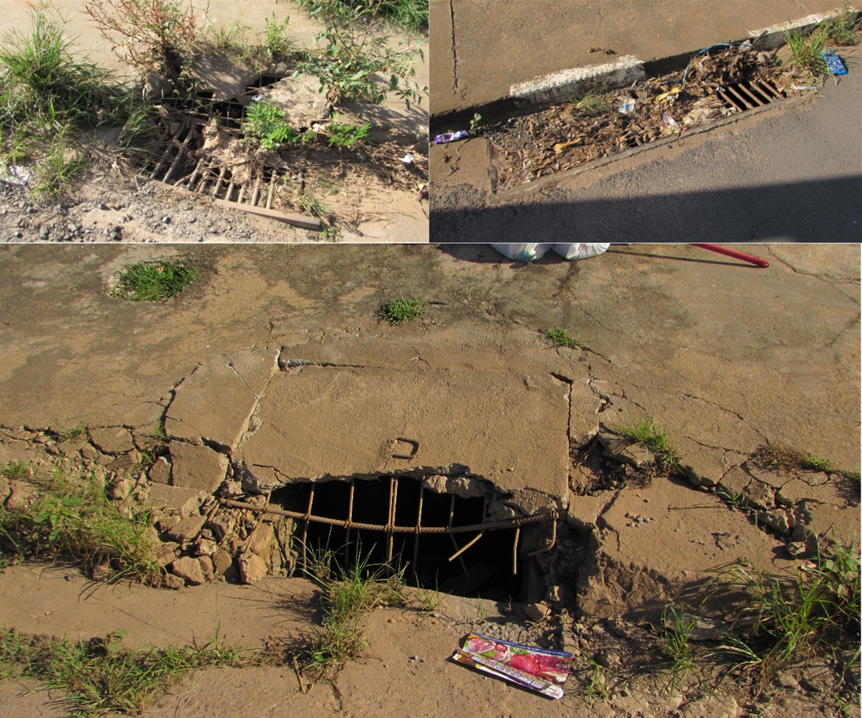

SALA DAS SESSÕES “VEREADOR SANTO RÓTOLLI”, aos 31 de Março de 2015

VEREADOR LUIS ROBERTO TAVARES

